MUSTERLEISTUNGSVERZEICHNIS

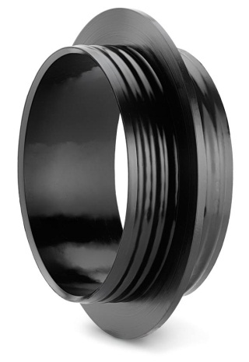

Dichtung für Beton-Fußrohre MULTI-STEP

Dichtung MULTI-STEP zum Verbinden von Beton-Fußrohren (KF/KFW – DIN 4032) mit kreisrunden Rohren aller Materialien (z.B. Steinzeug, Kunststoff etc.).

Rohr 1 DN/Werkstoff __________________
Rohr 2 DN/Werkstoff __________________

Artikelnummer __________________

____ Stück ____ EP ____ GP

Fabrikat: MÜCHER DICHTUNGEN oder gleichwertig
50226 Frechen, T +49 2234 928 03-0, F -55
Druckdichtigkeit: 0.5 bar Wasser / -0.3 bar Vakuum
Dichtungsmaterial: EPDM Dichtprofil nach DIN EN 681-1 mit innenliegendem Stahlkorb
Temperaturbeständigkeit: -40°C bis +120°C, kurzfristige Spitzentemperatur +160°C
Norm/Zulassung: DIN EN 681-1, CE06

